Ovesná, špaldová, pohanková kaše
Na přípravu budete potřebovat
- 1:2 vločky a voda,mléko
- cokoliv na co máte zrovna chuť.(ovoce, med a sirupy, kakaové boby, oříšky, sušené ovoce..)
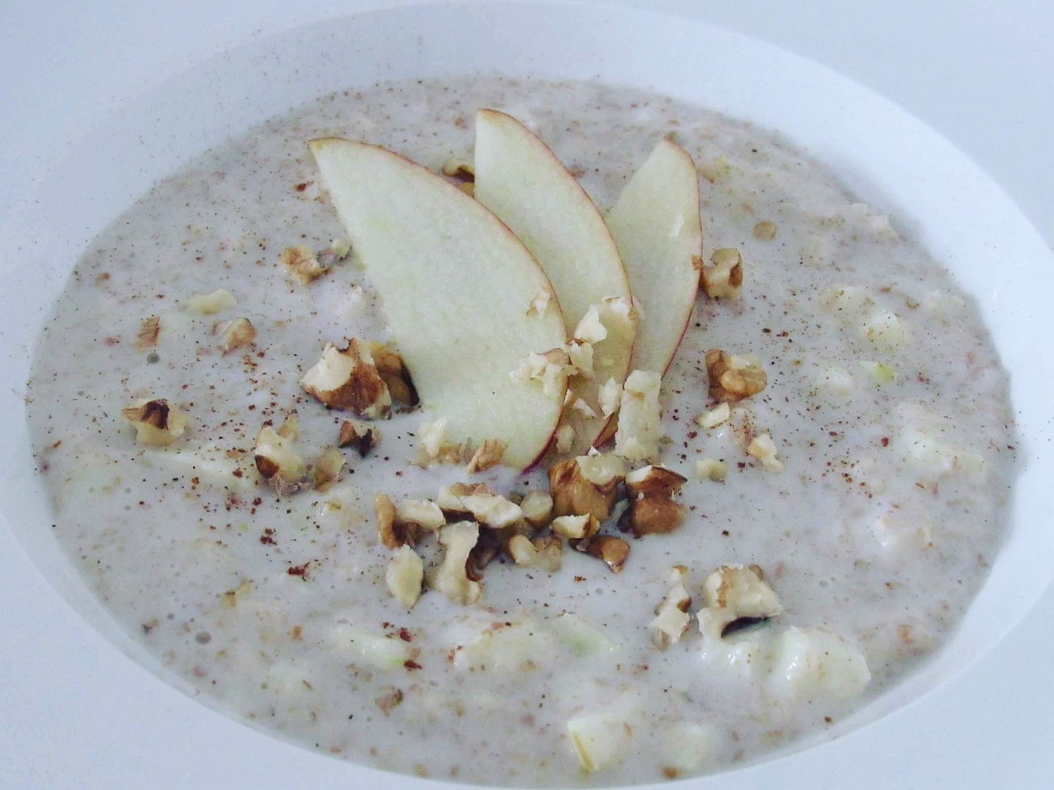

Postup:

Pohanku, špaldu nebo oves uvaříme ve vodě či v mléce. Ihned po pár minutách varu získáme kašovitou konzistenci. Po vychladnutí přidáme rozmačkaný zralý banán nebo marmeládu. Já sama si dělám domácí vločkovou a přidávám si med a jen skořici, nastrouhané jablko. Tyto kaše opravdu doporučuji, jsou výživné a jejich výhodou je i nespočet variací, které si můžete upravit dle vaši chuti.

